- Prasības īslaicīgajai tirdzniecībai un tirdzniecības nojumju novietojumam:

VĒRMANES DĀRZS

Novietojums
Līdzās ar aizņemto tirdzniecības vietas platību atbilstoši 2024. gada 28. jūnija saistošajos noteikumos Nr. RD-24-286-sn “Par kārtību, kādā tiek saskaņota un organizēta ielu tirdzniecība” 2.1. apakšpunkta izpratnē tiek nodrošināts ne mazāks kā 2 m ietves brīvais platums Noteikumu Nr. RD-24-286-sn un 2.2. apakšpunkta izpratnē.
Minimālais attālums starp nojumēm 0,50 cm.

ESPLANĀDE
Novietojums
Līdzās ar aizņemto tirdzniecības vietas platību atbilstoši Rīgas domes 2024. gada 28. jūnija saistošajos noteikumos Nr. RD-24-286-sn “Par kārtību, kādā tiek saskaņota un organizēta ielu tirdzniecība” 2.1. apakšpunkta izpratnē tiek nodrošināts ne mazāks kā 2 m ietves brīvais platums Noteikumu Nr. RD-24-286-sn un 2.2. apakšpunkta izpratnē.
Tikai uz cietā seguma shēmā norādītajā celiņa pusē.
Minimālais attālums starp nojumēm 0,50 cm.
MEŽAPARKS
Novietojums
Līdzās ar aizņemto tirdzniecības vietas platību atbilstoši Rīgas domes 2024. gada 28. jūnija saistošajos noteikumos Nr. RD-24-286-sn “Par kārtību, kādā tiek saskaņota un organizēta ielu tirdzniecība” 2.1. apakšpunkta izpratnē tiek nodrošināts ne mazāks kā 2 m ietves brīvais platums Noteikumu Nr. RD-24-286-sn un 2.2. apakšpunkta izpratnē.
Atpūtas alejā tikai uz cietā seguma norādītajā ceļa pusē.
Minimālais attālums starp nojumēm 0,50 cm.

- Vadlīnijas īslaicīgo tirdzniecības vietu dizainam/vizuālajam noformējumam*:
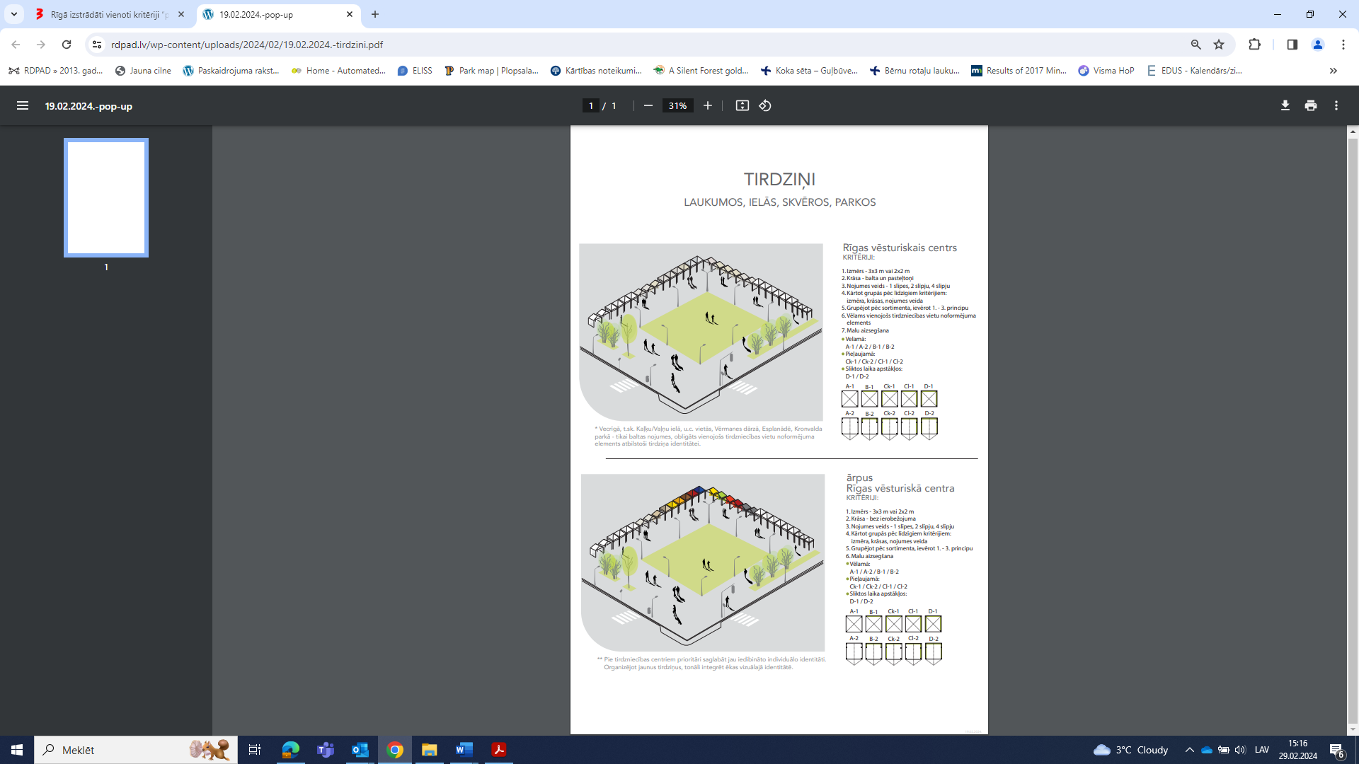
- Vadlīnijas publicētas: 19.02.2024.-pop-up (rdpad.lv)

